Министерство образования и науки РФ

Федеральное автономное бюджетное образовательное учреждение высшего образования

«Омский государственный технический университет»

|  |  |
| --- | --- |
| Факультет (институт) | *Информационных технологий и компьютерных систем* |
|  |  |
| Кафедра | *Прикладная математика и фундаментальная информатика* |
|  |  |

**Лабораторная работа 3**

|  |  |
| --- | --- |
| по дисциплине | ***Алгоритмизация и программирование*** |
|  |  |
| на тему | Разработка программы «Вычисление значения функций» |

Пояснительная записка

|  |  |  |  |  |  |  |  |  |  |
| --- | --- | --- | --- | --- | --- | --- | --- | --- | --- |
|  |  |  | **Студента** | | Кириченко Иван Васильевич | | | | |
|  |  |  |  | | фамилия, имя, отчество полностью | | | | |
|  |  |  | Курс | *1* |  | Группа | | МО-**231** | |
|  |  |  |  |  |  | |  |  |  |
|  | | | **Направление (специальность)** | | | | | ***02.03.03*** | |
|  | | | *Математическое обеспечение и администрирование информационных систем*. | | | | | | |
|  |  |  | код, наименование | | | | | | |
|  |  |  | Руководитель | | ***ст. преподаватель*** | | | | |
|  |  |  | ученая степень, звание | | | | |
|  |  |  | ***Федотова И.В.*** | | | | | | |
|  |  |  | фамилия, инициалы | | | | | | |
|  |  |  | Выполнил | | 29.10.2023 | | | | |
|  |  |  | дата, подпись студента | | | | |

Омск 2023

Содержание

**1.** **ЗАДАНИЕ** 2

**2. ОБЩАЯ СХЕМА АЛГОРИТМА** 3

**3. ТЕКСТ ПРОГРАММЫ НА C#** 5

**4. ПРИМЕР РАБОТЫ** 6

1. **ЗАДАНИЕ**

**Программа 1**:

Для заданных с клавиатуры значений переменных x и n вычислить y.

$$y=1+\frac{x}{2}+\frac{x^{2}}{4}+\frac{x^{3}}{6}+…+\frac{x^{i}}{2i}+…+\frac{x^{9}}{18}$$

**Программа 2:**

Вычислить значения двух функций F1 и F2 в n равномерно распределенных в диапазоне $a≤x≤b$ точках.

$$F1(x)=1/(1+ \sqrt{x})$$

$$F2\left(x\right)= 2^{x}/(1- 4^{x})$$

$$Где a=1; b= 4; n=20$$

**2. ОБЩАЯ СХЕМА АЛГОРИТМА**

Общая схема алгоритма Программы 1 представлена на рисунке 1.

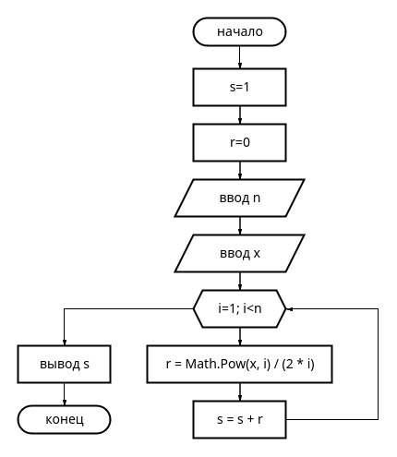

Рисунок 1 – Общая схема алгоритма Программы 1

Общая схема алгоритма Программы 2 представлена на рисунке 2.

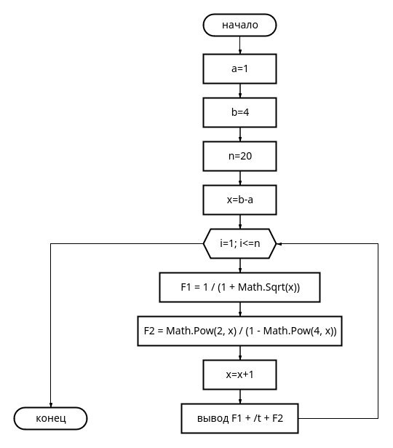

Рисунок 2 – Общая схема алгоритма Программы 2

**3. ТЕКСТ ПРОГРАММЫ НА C#**

**Текст Программы 1:**

using System;

class HelloWorld

{

static void Main()

{

double s, n, r, x;

s = 1;

r = 0;

n = Convert.ToInt32(Console.ReadLine());

x = Convert.ToInt32(Console.ReadLine());

for (int i = 1; i < n; i++)

{

r = Math.Pow(x, i) / (2 * i);

s = s + r;

}

Console.WriteLine(s);

}

}

**Текст Программы 2:**

using System;

class HelloWorld

{

static void Main()

{

double a = 1, b = 4, n = 20;

double x, F1, F2;

x = b - a;

for (int i = 1; i <= n; i++)

{

F1 = 1 / (1 + Math.Sqrt(x));

F2 = Math.Pow(2, x) / (1 - Math.Pow(4, x));

x += 1;

Console.WriteLine("F1: " + F1 + "\t" + "F2: " + F2);

}

}

}

**4. ПРИМЕР РАБОТЫ**

На рисунке 3 показан результат работы Программы 1.

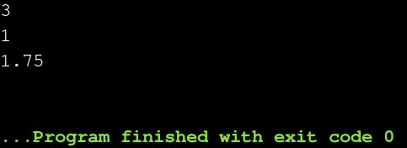

Рисунок 3 – Результат работы Программы 1

На рисунке 4 показан результат работы Программы 2.

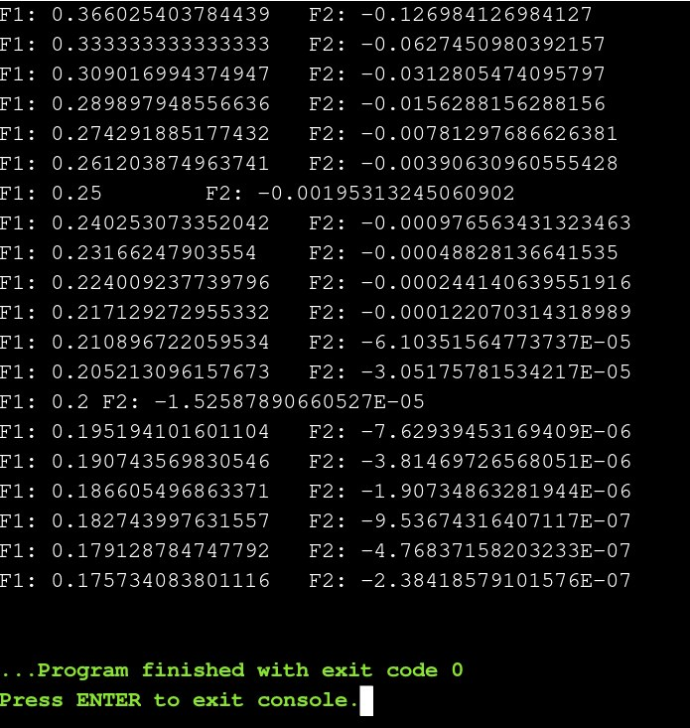

Рисунок 4 – Результат работы Программы 2